**ALUNO (A):**



## DATA: / / 2019

**LISTA DE EXERCÍCIO-FÍSICA**

# SÉRIE: 2º ANO

# 3º BIMESTRE

## PROFESSOR (A): PAULO VINICIUS

**Nota:**

**Nº DE QUESTÕES:**

**20**

**01-**É surpreendente como a vida pode ocorrer mesmo em locais inóspitos como, por exemplo, nas fossas das Marianas, grande depressão oceânica localizada na fronteira entre as placas tectônicas do Pacífico e das Filipinas. Nesse local, o leito oceânico atinge cerca de 11 000 metros de profundidade. A pressão é tão grande que os seres que lá habitam tiveram de desenvolver condições especiais para sua sobrevivência, o que torna impossível trazê-los vivos para a superfície.

Considerando que para cada 10 metros de profundidade sob a água, a pressão é acrescida de 1 atm, é correto afirmar que a pressão total suportada pelos seres que vivem no fundo das fossas das Marianas equivale a

*Lembre-se de que a pressão exercida pelo ar atmosférico, quando se está ao nível do mar, é de uma atmosfera (1 atm)*.

a)110 atm.

b)111 atm.

c)1 100 atm.

d)1 101 atm.

e)1 110 atm.

**02-**Em uma lagoa a profundidade máxima é de 10 metros, considerando a densidade da água como 103 Kg/m3, qual a pressão real no fundo dessa lagoa? Dado: aceleração da gravidade igual a 10m/s2 e pressão atmosférica de 1105 N/m2.

a)1105 Pascal

b)21010 Pascal

c)2105 Pascal

d)1102 Pascal

e)11010 Pascal

**03-**A pressão exercida por uma coluna de água de 10 m de altura é igual a 1,0 atm. Um mergulhador encontra-se a uma profundidade H, da superfície livre da água, onde a pressão atmosférica é 1,0 atm. A pressão absoluta sobre o mergulhador é de 5,0 atm. A profundidade que o mergulhador se encontra é

a)50 m

b)40 m

c)30 m

d)20 m

e)10 m

**04-**O gráfico representa a variação da pressão P em um líquido de densidade d, em estado de equilíbrio, em função da profundidade H, contada a partir de sua superfície.

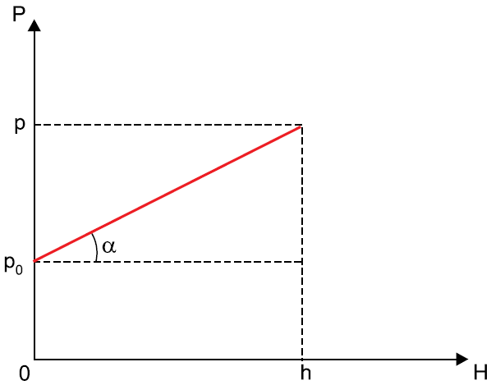

O valor de p0 corresponde à pressão na superfície do líquido, p é a pressão a uma profundidade h e g é a aceleração constante da gravidade local. Com base no gráfico e nos dados, a taxa de variação da pressão com a profundidade é dada por

a)d.

b)g.

c)dg.

d)dh.

e)dgh.

**05-**Quando o estado de saúde de um doente não lhe permite a ingestão de alimentos sólidos ou líquidos pela boca, sua alimentação é realizada temporariamente através de uma agulha oca, normalmente inserida em uma veia do braço. Chamada de alimentação intravenosa, esta é administrada por uma via diferente da gastrointestinal onde, geralmente, são inseridas soluções de aminoácidos a fim de suprir as necessidades de proteínas do organismo. Para isso, um frasco contendo uma solução fluida é pendurado a um nível ligeiramente superior ao do doente. O frasco está ligado à agulha por um tubo plástico, através do qual passa o líquido, cujo fluxo é regulado conforme as instruções do médico. O frasco é tipicamente pendurado em um poste vertical para conseguir a altura desejada acima do braço do paciente.

Suponha que a bolsa plástica contendo o fluido a ser administrado esteja localizada a uma altura h acima do braço e que a densidade do fluido seja de 1000 kg/m3. Qual a altura mínima que a bolsa deve ter para que o fluido possa entrar na veia? Admita que a pressão que o sangue exerce sobre a veia seja de 13 kPa e o diâmetro da agulha suficientemente grande para que a viscosidade do fluido possa ser desprezada. Adote g = 10 m/s2.

a)0,5 m

b)0,9 m

c)1,3 m

d)1,7 m

e)2,1 m

**06-**Quando uma pessoa bebe um refrigerante, utilizando um canudo, o líquido sobe pelo canudo porque existe força que faz o líquido subir. Essa força está associada

a)à pressão atmosférica.

b)à pressão do líquido.

c)a uma região de baixa pressão no líquido.

d)à baixa pressão dos pulmões da pessoa.

e)à força de atrito no interior do canudo.

**07-**A Copa Libertadores da América, criada em 1960, é a principal competição de futebol entre clubes profissionais da América do Sul, organizada pela Confederação Sul-Americana de Futebol (CONMEBOL).

Tanto na fase de grupos quanto no sistema eliminatório, ocorrem duas partidas para cada confronto. O mando de campo das partidas de futebol é alternado entre os dois clubes e normalmente ocorre nas suas cidades-sedes.

Um problema que vem a surgir na competição é o grande desvio padrão de altitudes nas cidades de seus clubes.

Na competição desse ano, o “São Paulo Futebol Clube”, clube brasileiro de futebol com sede em São Paulo, disputou na fase de grupos dois jogos contra o “Club The Strongest”, clube de futebol da Bolívia sediado em La Paz.

Tomando como referência o nível do mar, a cidade de São Paulo fica a 760 metros acima da referência e a cidade de La Paz, na Bolívia, fica a 3600 metros acima da referência.

Normalmente, quando ocorre jogos entre equipes cuja sede provoca uma grande diferença de altitude é recomendável que os jogadores viajem com alguns dias de antecedência da data da partida, para se acostumar com a pressão local. Caso contrário, haverá alteração no desempenho dos jogadores do clube visitante devido à diferença de altitudes entre as cidades-sedes.

Calcule o módulo da diferença de pressão atuante nos jogadores do São Paulo Futebol Clube ao sair de São Paulo e jogar em La Paz, causada pela diferença de altitude.

Considere a massa específica do ar constante (ar considerado um fluido incompressível) e que o seu valor seja 1,18kg/m3.

Adote g = 10 m/s2 e Patm = 101,3 kPa.

a)152 748 Pa

b)134 812 Pa

c)67 788 Pa

d)51 448 Pa

e)33 512 Pa

**08-**No trabalho cotidiano do médico, as pressões são frequentemente medidas em unidades de mm de água porque, tipicamente, os fluidos corpóreos têm a mesma densidade que a água.

Considerando-se que um tubo oco é inserido na coluna vertebral de um paciente, que o fluido subiu até uma altura de 160mm e as densidades da água e do mercúrio são iguais, respectivamente, a 1,0g/cm3 e 13,6g/cm3, a altura correspondente que o mercúrio subiria, em mm, é aproximadamente igual a

a)11,4

b)11,5

c)11,6

d)11,7

e)11,8

**09-**A imagem abaixo representa um bebedouro composto por uma base que contém uma torneira e acima um garrafão com água e ar.

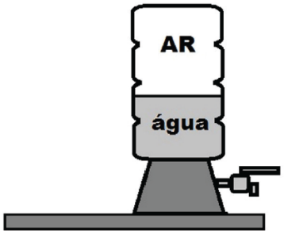

A pressão exercida pela água sobre a torneira, quando ela está fechada, depende diretamente da(o)

a)diâmetro do cano da torneira.

b)massa de água contida no garrafão.

c)altura de água em relação à torneira.

d)volume de água contido no garrafão.

**10-**A pressão atmosférica no nível do mar vale 1,0 atm. Se uma pessoa que estiver nesse nível mergulhar 1,5 m em uma piscina estará submetida a um aumento de pressão da ordem de

a)25%

b)20%

c)15%

d)10%

**11-**O gráfico a seguir descreve a pressão no interior de um líquido homogêneo em equilíbrio com a profundidade *h*.

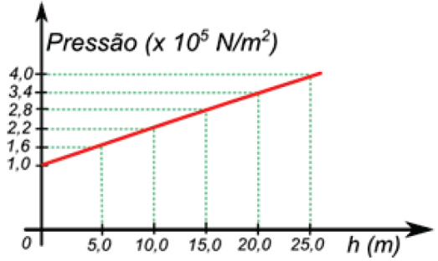

Qual é a densidade desse líquido, em 103kg/m3? Adote g = 10 m/s2.

a)1,0

b)1,4

c)1,6

d)1,2

**12-**Para medir a pressão interna no interior de um botijão contendo um determinado gás, um estudante conectou a válvula do botijão a um tubo em forma de U (veja a figura) contendo mercúrio. Ao abrir o registro do botijão, o gás pressiona o mercúrio que sobe até estacionar, atingindo um desnível, entre os níveis determinados por P1 e P2, de 114 cm, como ilustrado na figura. Sabendo que o experimento foi realizado ao nível do mar, assinale a alternativa que apresenta o valor correto da pressão interna do botijão, em atm.

Dado: 1 atm = 76 cm de mercúrio.

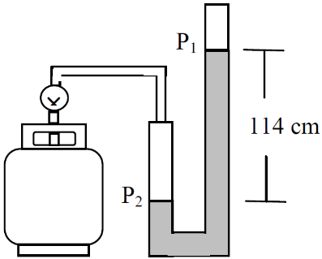

a)2,0.

b)3,0.

c)2,5.

d)1,5.

**13-**No oceano a pressão hidrostática aumenta aproximadamente uma atmosfera a cada 10 m de profundidade. Um submarino encontra-se a 200 m de profundidade, e a pressão do ar no seu interior é de uma atmosfera. Nesse contexto, pode-se concluir que a diferença da pressão entre o interior e o exterior do submarino é, aproximadamente, de

a)200 atm

b)100 atm

c)21 atm

d)20 atm

e)19 atm

**14-**É muito comum, na construção civil, pedreiros e operários lançarem mão do dispositivo abaixo, conhecido como mangueira de nível. O conhecimento científico que explica fisicamente de forma correta tal procedimento baseia – se,

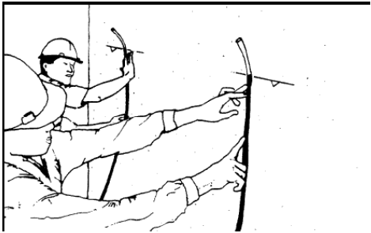

(Disponível em: construcaociviltips.blogspot.com)

a)no Princípio de Pascal.

b)no Teorema de Stevin.

c)na Lei de Torricelli.

d)na Lei de Bernoulli.

e)na Lei de Charles.

**15-**A pressão atmosférica a nível do mar consegue equilibrar uma coluna de mercúrio com 76 cm de altura. A essa pressão denomina-se 1 atm, que é equivalente a 1,0105N/m2. Considerando-se que a densidade da água seja de 1,0103kg/m3 e a aceleração da gravidade g = 10 m/s2, a altura da coluna de água equivalente à pressão de 1,0 atm é aproximadamente de:

a)10 m

b)76 m

c)7,6 m

d)760 mm

**16-**Quando as dimensões de uma fossa são alteradas, o aumento da pressão em qualquer ponto de sua base, quando cheia, deve-se, exclusivamente, à mudança de

a)área da base.

b)diâmetro.

c)formato da base.

d)profundidade.

e)perímetro da base.

**17-**O coração é uma bomba muscular que, no homem, pode exercer uma pressão manométrica máxima de 120 mmHg no sangue durante a contração, e de cerca de 80 mmHg durante a relaxação. A densidade do sangue é de aproximadamente 1,04 g/cm3, valor muito próximo da densidade da água, 1,0 g/cm3. A diferença de pressão hidrostática entre a cabeça e os pés em uma pessoa de 1,70 m de altura é ΔP = 1,7 × 104 Pa. Adotando g = 10 m/s2, é correto afirmar que essa diferença de pressão corresponderá a uma coluna de água, em cm, de aproximadamente

a)160.

b)180.

c)190.

d)170.

e)200.

**18-**O peixe-gota ("Psychrolutes marcidus"), uma espécie do Pacífico que lembra um senhor velho e amargurado, foi eleito o animal mais feio do mundo em um concurso organizado na Grã-Bretanha.

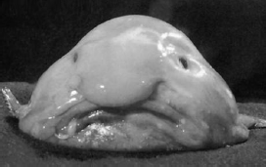

Fonte: http://g1.globo.com/planeta-  
bizarro/noticia/2013/09/peixecom- aparencia-humana-e-eleito-o-animal-mais-feio-do-ano.html

O peixe-gota é capaz de suportar uma pressão máxima de 121 vezes a pressão atmosférica. Nessas condições, a profundidade máxima em que vive este peixe, em metros, é igual a:

**Dados**:

Pressão atmosférica = 105 N/m2;

Densidade da água = 103 Kg/m3;

Aceleração da gravidade = 10 m/s2.

a)600

b)900

c)1200

d)1500

e)1800

**19-**Quando se constrói uma casa, os pedreiros fazem “as sapatas nas fundações”, ou os alicerces mais largos que as paredes que serão erguidas sobre eles. Esse procedimento torna a estrutura mais estável e segura porque:

a)diminui a pressão exercida pela casa sobre o solo.

b)diminui a força da casa sobre o solo.

c)eleva o centro de gravidade da casa.

d)aumenta a pressão da casa sobre o solo.

**20-**Em todos os pontos de uma determinada superfície plana de área 0,5 m2, a pressão atmosférica é de 1,0 atm.

Calcule, em Newtons, o módulo da força exercida pela atmosfera sobre a face superior da placa.

Considere:

1,0 atm = 1,0 × 105 N/m2

a)2,5×104

b)5,0×104

c)1,0×105

d)2,0×105

e)2,5×105